Краевое государственное бюджетное учреждение здравоохранения
«Санаторный оздоровительный лагерь круглогодичного действия
«Чайка»

Литературно-музыкальная гостиная
«Россия, Родина моя»

воспитатель
КГБУЗ «Санаторный оздоровительный лагерь
круглогодичного действия «Чайка»
Гольдштейн Ольга Дмитриевна
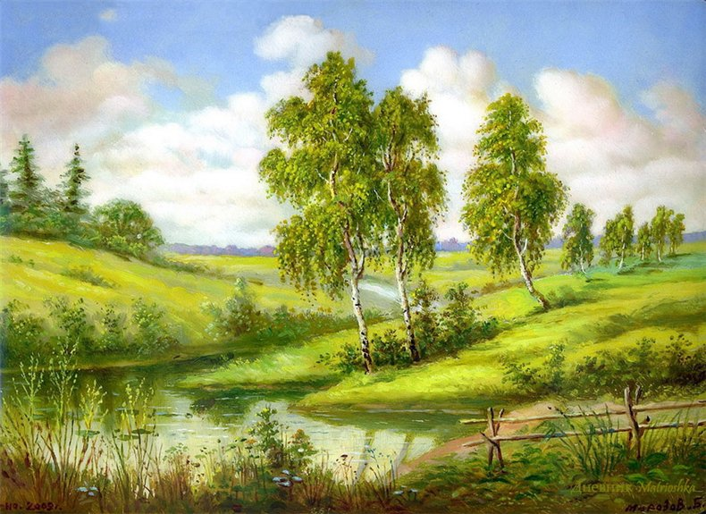

г.Бийск

2017 г.
Задачи:
- - формирование художественного вкуса любви к прекрасному.
Цели:
- создание атмосферы духовного общения, духовной свободы, доверия и понимания;
- воспитывать интерес и уважение детей к истории своего народа;
- воспитывать любовь к своей стране, чувство патриотизма и гражданственности через музыку и литературу;
- обучение исполнительскому чтению.

Оборудование:
- стол, свечи, плакаты;
- выставка рисунков;
- видеомагнитофон, телевизор.

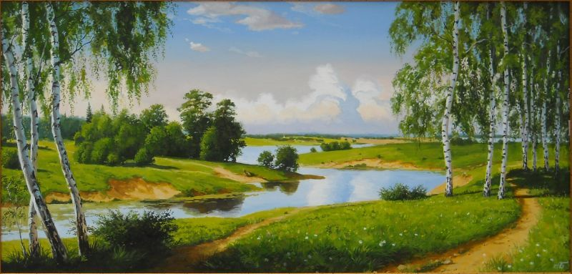

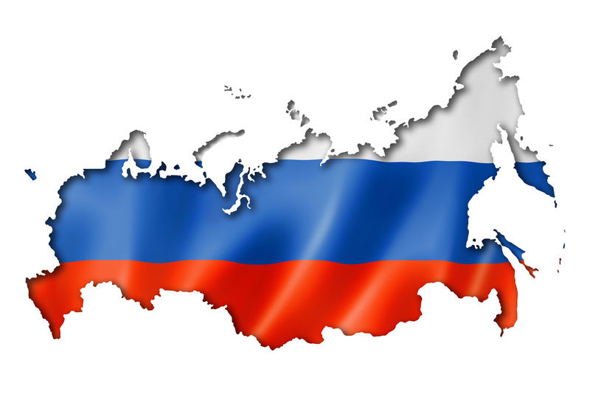
Воспитатель: Приглашаю Вас в литературно-музыкальную гостиную.

(Звучит песня и видеоклип «Гляжу в озера синии» Л. Зыкова)

Воспитатель: Как Вы думаете, о чем сегодня пойдет речь?
(Ответы детей)

Воспитатель: Родина. Вслушайтесь в это слово.
Для меня это дом, где я родилась, улица, по которой я ходила в школу, мои друзья, моя семья. А что для Вас, ребята, Родина?
(Ответы детей)

Ученик: Великий русский писатель К.Д. Ушинский писал: «Наше Отечество, наша Родина, Родина - мать. Отечеством мы зовем нашу страну, потому что в ней жили издавна отцы и наши деды. Родиной мы зовем ее потому, что в ней мы родились, в ней говорят родным для нас языком и все в ней для нас родное. Матерью мы зовем ее потому, что она выкормила нас своим хлебом, вспоила своими водами, выучила своему языку и, как мать защищает и бережет нас от всяких врагов. Много есть на свете, и кроме России, хороших государств и земель, но одна у человека родная мать — одна у него и Родина».

Воспитатель: Как каждое существо Россия имеет свое лицо. Оно в золотых колосьях ее нив, печальной глубине ее лесов, оно в звуках Глинки и Римского-Корсакова, в поэмах Пушкинах, стихах Рождественского и Ахматовой, в песнях Кольцова, Есенина, в голосах Бернеса, Людмилы Зыкиной, Николая Гнатюка, Муслима Магамаева.

Чтец:
Нет края на свете красивей,
Нет Родины в мире светлей!
Россия, Россия, Россия, -
Что может быть сердцу милей.
Кто был тебе равен по силе?
Терпел поражения любой!
Россия, Россия, Россия -
Мы в горе и счастье с тобой!
Россия! Как синюю птицу,
Тебя бережем мы и чтим,
А если нарушат границу,
Мы грудью тебя защитим!
И если бы нас вдруг спросили:
«А чем дорога вам страна?»
Да тем, что для всех нас Россия,
Как мама родная — одна!

Воспитатель: Родина подобно огромному дереву, на котором не сосчитать листьев. Но всякое дерево имеет корни. Наши корни — это наша история. Народ не имеющий таких глубоких корней – бедный народ.

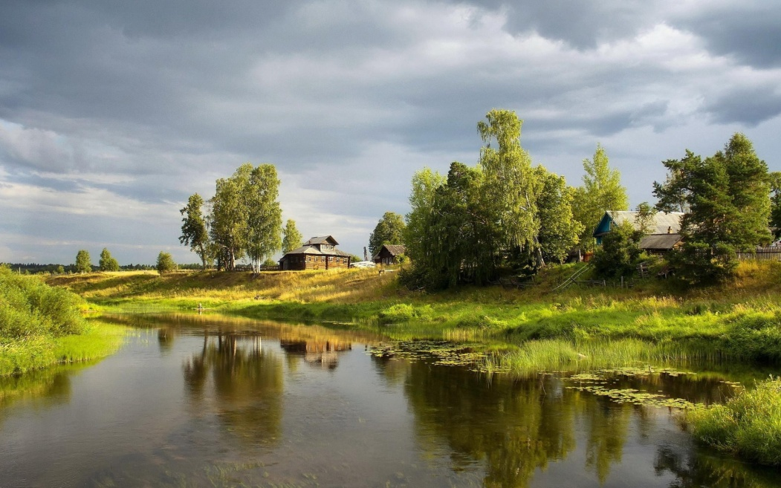
Ученик: За Родину шли в бой русские дружины, воины князя Игоря, богатыри Куликова поля. На протяжении многих веков не раз приходилось русским людям отстаивать свободу и независимость своей Родины.
В дни, когда судьба наша определялась словом «Родина или смерть», Константин Симонов написал строки, которые нельзя читать без волнения даже сейчас.

Ученик:
Касаясь трех великих океанов, она лежит, раскинув города,
Покрыта сеткою меридианов, непобедима, широка, горда.
Но в час, когда последняя граната уже занесена в твоей руке
И в краткий миг припомнить разом надо
Все, что у нас осталось в далеке,
Ты вспоминаешь не страну большую,
Какую ты изъездил и узнал,
Ты вспоминаешь Родину — такую, какой ее ты в детстве увидал.
Клочок земли, припавшей к трем березам,
Далекую дорогу за леском,
Речонку со скрипучим перевозом, песчаный берег с низким ивняком.
Вот где нам посчастливилось родиться,
Где на всю жизнь до смерти, мы нашли
Ту горсть земли, которая годиться, чтоб видеть
В ней приметы всей земли.
Да, можно выжить в зной, в грозу, в морозы
Да, можно голодать и холодать,
Идти на смерть... Но эти три березы
При жизни никому нельзя отдать.

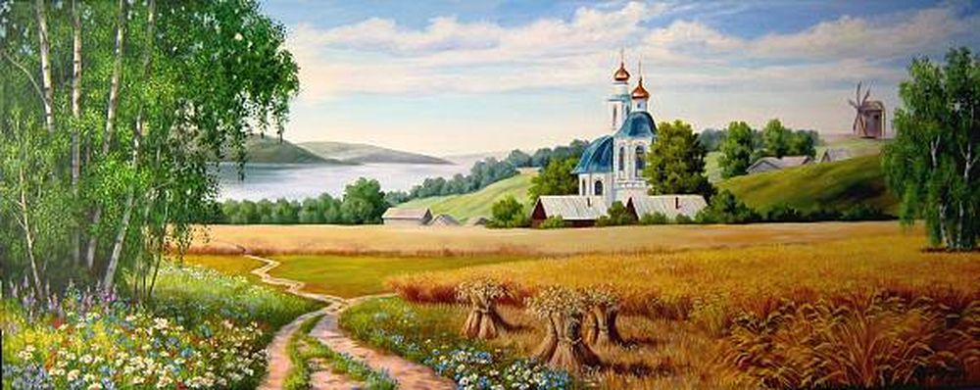
Воспитатель: Особенно дорогой ценой досталось нашему народу победа в Великой Отечественной войне. Она шла 1418 дней, почти 4 года. Это были годы лишений, горя. Разорены города и села, выжжены поля, оборваны мечты и надежды советских людей. Вместе с тем это были годы мужества и беззаветной любви к Родине.
(Фонограмма «Журавли»)

Ученик:
Тебе не раз враги грозили,
Тебя сметали — не смели,
Любовь моя, земля Россия,
Тебя порушить не могли.
Тебя топтали — не стоптали,
Тебя сжигали — не сожгли,
Мы все с тобою испытали
И даже больше, чем смогли.

Воспитатель: А еще Россию называют «ромашковой Русью, родниковым краем и краем белых берез».
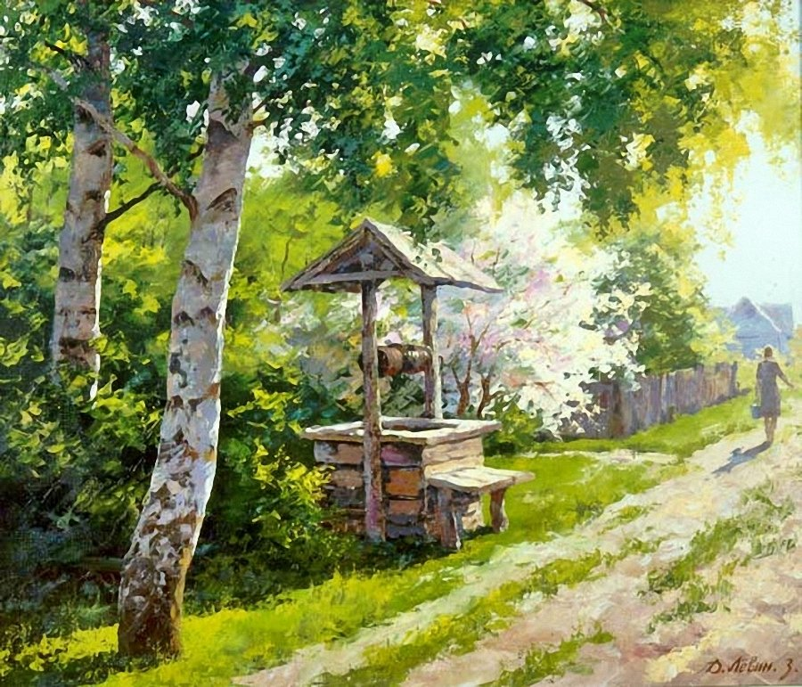

Ученик:
Нельзя представить жизнь наших предков без березы. Источником света им служила березовая лучина, которая много веков освещала жилища.
Удивительна судьба русской березки. В мирное время она — радость, подруга, советчица, а в войну — она воин. В грозные годы войны береза стала символом непобедимой России.

Ученик:
За селом, вдали, на перекрестке
Полевых, едва заметных троп
Я узнал знакомые березки,
У которых рыл себе окоп
И невольно вспомнил, как стонали
Ветки их от взрывов и огня...
Возле тех березок подобрали
Чуть живым товарищи меня
С той поры остались на березках
Черные, глубокие рубцы.
С той поры с любовью о березках
Говорили часто мне бойцы.
- Ты бы злую смерть не пересилил,
Ты бы тяжких ран не перенес,
Если б мы тебя не напоили
Светлыми слезинками берез.

Воспитатель: Береза воспета в поэзии, прозе, музыке, живописи,фольклоре. Россия и береза, эти два понятия не разделимы. О березе сложено много песен. Мы должны знать их, любить и передавать из поколения в поколение.
(Видео «От чего так в России березы шумят»)

Ученик: Развесистые белоствольные березы. Невообразимая ширь полей.
Степей необъятный простор. Это — Россия! Ты смотришь в ясное голубое небо. Идешь лесными тропками. Сидишь у прохладной речки. Это — Россия! Древние стены Кремля. Блеск куполов над храмами. Жизни минувшей след. И это — Россия! Руки матери. Ее песни у твоей колыбели Душистый хлеб за праздничным столом. Это — тоже Россия!

Ученик:
Родина моя, Россия,
Как сказать, что я тебя люблю?
Это море, это небо синее
Это жизнь в моем родном краю,
Это дождь, и эти вьюги злые,
Эти клены, эти тополя
Родина моя, моя Россия,
Как сказать, что я люблю тебя?

Воспитатель: Любить свою Родину — это не значит только восхищаться, любоваться тем, что есть в твоей стране. Любить Родину — это не значит жить только настоящим. Ведь без прошлого нет будущего Нужно помнить о прошлом страны, в котором были и героические и трагические моменты. Любить Родину — это значит делать все, чтобы она становилась богаче, чтобы людям жилось лучше. Любить Родину это значит жить по совести!
(Видеоклип социальный проект РФ «Жить»)

Воспитатель: Любите Россию, потому что Россия — это все мы, и помните наша страна — это родительский дом, где вас с любовью и надеждою всегда будут ждать ваши родные и близкие. Это - то место, куда мы всегда возвращаемся. Все, что нас окружает: небо, солнце, тучи, месяц и звезды, леса и плодородные поля, люди, которые рядом с нами в радости или в печали — это то, что поддерживает нас и дает силы жить и радоваться жизни, словно теплому поцелую мамы.

